**<EMS 0195– Fechar Dia>**

Histórico de Revisão

|  |  |  |  |  |
| --- | --- | --- | --- | --- |
| **Data** | **Versão** | **Descrição** | **Autor(es) da Revisão** | **Área** |
| 12/01/2012 | 1.0 | Especificação Funcional | Eduardo Castro | TI-DGB |
| 10/07/2012 | 1.1 |  | Kaina da Silva | Negócio |

INFORMAÇÕES DA EMS*

|  |  |
| --- | --- |
| **No. do Backlog:** | **Fornecedor: TI-DGB** |
| **Executor:** |
| **Analista Abril:** Eduardo Castro | **Área:** Treelog |

ESCOPO[1]*

|  |
| --- |
| Descrição e Objetivo da Manutenção: Funcionalidade responsável por finalizar o dia no distribuidor, responsável pelo encerramento, consolidação e start dos processamentos background do sistema. |
|  |

ESPECIFICAÇÃO FUNCIONAL[2]*

## Regras de Negócio envolvidas na Manutenção

Funcionalidade tem como objetivo confirmar operações e valores de encerramento do dia da Operação.

Esta ação confirmada encerra a data operacional do sistema e, automaticamente o libera para iniciar um novo dia operacional, mesmo que este não seja o mesmo que o dia atual.

OBS: Todas essas informações pertencem a processos realizados na data da operação em andamento.

Ao acessar a funcionalidade a aplicação deverá trazer a data de operação e um botão ‘Iniciar o Fechamento Diário’ para que se inicie o processamento. Nesse momento todas as verificações serão validadas, os processos em background serão executados e ao final apareceram os valores.

O sistema não deverá permitir alterações/inclusões/exclusões após o usuário clicar em “confirmar” até que seu processamento seja todo realizado. Ou seja, todos os inputs que estão sendo realizados no sistema, devem ficar indisponíveis, porém o sistema deve manter a consulta de todas as telas.

Ao clicar o Sistema deverá gravar este resumo em tabela de “valores encerrados”, esses valores serão um resumo do que ocorreu na distribuidora, transferências de estoque, de reparte / encalhe gerado, dívidas geradas, valores recebidos, etc.

Validações:

* Baixa Bancária: caso haja dívidas vincendas e não baixadas em D-1. (Não Obrigatório)
* Geração de Cobrança: caso haja concentração de pagamento para a data, Conforme parametrização da concentração de pagamentos, verificar se há concentração de pagamento na data e que não foi feita geração de cobrança. (Não Obrigatório)
* Recebimento Físico: verificar se há notas que tiveram seu recebimento lógico apenas gravado e não confirmado (Esta informação estará disponível no quadro A Receber).

Neste caso deve informar ao usuário qual nota está nesta situação, para que o mesmo verifique (será exibido um popup com a nota mais a informação se foi gravado e não confirmado). (Não Obrigatório)

* Lançamento de Faltas e Sobras (Obrigatório)

Deve acompanhar se há diferença cadastrada com pendências de direcionamento. Exemplo: uma falta DE um produto identificada no recebimento físico, não direcionado ao estoque ou às cotas.

Neste caso, deve avisar ao usuário que há pendências, solicitando que o mesmo direcione estas diferenças. Caso não seja direcionado a funcionalidade deve informar ao usuário que estas estão sendo transferidas para o estoque de Ganhos/Perdas do Distribuidor e solicitar a confirmação do usuário para efetivação (será exibido popup com o produto, o tipo de falta ou sobra, confirmação de transferência, caso se faça o direcionamento, acessar tela de lançamento de sobras e faltas para efetuar os direcionamentos, caso não seja confirmado, será exibido a mensagem de que foi transferido para o estoque Ganhos/Perdas do distribuidor).

* Confirmação de Expedição: produtos que não tiveram a expedição confirmada deverão ser reprogramados, ou seja, produtos que não foram confirmados devem ter um alerta pra que o usuário vá até a matriz e os reprograme (Apenas será exibido produto com a informação de que não foram confirmados para expedição e devem ser reprogramados na matriz de lançamento). (Obrigatório)
* Fechamento de Encalhe: verificar se o processamento do encalhe foi finalizado e se todas as cotas que não trouxeram encalhe já tiveram tratamento necessário (quando uma cota não trouxe encalhe para conferencia na data da operação, conforme descrito na ems 0181 de fechamento de encalhe, não haverá informações a serem exibidas nessa verificação). (Obrigatório)
* Controle de Aprovações (caso este seja utilizado pelo distribuidor):

Funcionalidade deverá verificar se há pendências de aprovação no Controle de Aprovações, de acordo com a utilização do mesmo:

* + Faltas e Sobras (Obrigatório)
  + Débitos e Créditos (Não Obrigatório)

Em casos de débitos e créditos não aprovados, a funcionalidade deve, caso possível, manter a data do vencimento do valor. Nos casos que o débito/crédito seja para a data da operação atual, a funcionalidade deve alterar esta data em D+1, para que a aprovação/reprovação seja possível.

* + Negociação (Não Obrigatório)

Em casos de negociações não aprovadas, a funcionalidade deve, caso possível, manter a data do vencimento do valor da primeira parcela. Nos casos que o vencimento da parcela seja para a data da operação atual, a funcionalidade deve alterar esta data em D+1, para que a aprovação/reprovação seja possível.

* + Ajuste de Estoque (Obrigatório)
  + Postergação de Cobrança (Não Obrigatório)

Em casos de postergação de cobrança não aprovadas, a funcionalidade deve, caso possível, manter a data do vencimento do valor. Nos casos que o vencimento seja para a data da operação atual, a funcionalidade deve alterar esta data em D+1, para que a aprovação/reprovação seja possível.

OBS: o impacto nas datas de vencimento só serão executadas após a confirmação do fechamento diário.

* Manutenção Status da Cota: o sistema deverá verificar se há cotas com alteração de status com término do prazo determinado para a data operacional que estamos fechando. Caso positivo, o sistema deverá alterar o status da cota ao formato que estava anteriormente a esta alteração com prazo determinado. (Automática)
* Ajuste de Comissão Jornaleiros: Processa a atualização geral das comissões. Verifica se no tipo de desconto por produto existe a parametrização de “n” edições, de forma que verifica se terminando na data do fechamento e atualiza a o parâmetro de comissão do jornaleiro (EMS 212) (considerar a data de lançamento das edições pra encontrar as datas). (Automática)

OBS: essas alterações só serão executadas após a confirmação do fechamento diário.

Se houver pendências (como, por exemplo, furo de produto (exemplo de uma situação de um produto com a matriz confirmada e uma expedição não realizada, pode representar um furo de produto, mas essa situação já está prevista nas verificações acima)) o sistema não deve permitir encerrar o dia e exibir mensagem de alerta informando a(s) pendência(s) que devem ser verificadas pelo usuário.

Todos os resultados devem ser links para consulta de informações que formam o resultado informado na tela. Em casos de diferenças, estes links deverão mostrar qual item está gerando esta diferença, com as informações que a geraram. Ao clicar no botão Iniciar Fechamento do Dia deve demostrar na tela, as seguintes informações:

* **Data da Operação: data da operação de lançamento**
* Físico: teremos um apontamento para os três estoques (Reparte, Encalhe e Suplementar), com as seguintes informações:
  + Reparte: informação de todos os produtos que estão sendo lançados na data (link para tela de detalhe por produto). Grid com as informações mais abaixo:
    - * Código: código do produto;
      * Produto: nome do produto;
      * Edição: edição do produto;
      * Preço Capa: preço de capa do produto;
      * Reparte: quantidade exemplares de cada produto a ser lançado;
      * Sobra: quantidade de exemplares de cada produto que foi acusado sobra, tanto DE quanto EM;
      * Faltas: quantidade de exemplares de cada produto que foi acusada falta, tanto DE quanto EM;
      * Transf.: quantidade de transferência feita na data da operação.
      * A Distribuir: resultado da conta: Reparte + Sobras – Faltas.
      * Distribuído: quantidade que efetivamente foi distribuído às cotas.
      * Sobra Dist: resultado da subtração de A Distribuir - Distribuído
      * Dif.: resultado do Distribuido – Sobra Dist.
    - Reparte R$: valor total do reparte na data da operação.
    - Sobras: quantidade total de sobra DE/EM do produto na data da operação.
    - Faltas: quantidade total de Falta DE/EM do produto na data da operação
    - Transferencia: quantidade de transferência feita na data da operação.
    - A Distribuir: resultado da conta: Reparte + Sobras - Faltas;
    - Distribuído: quantidade que efetivamente foi distribuído às cotas;
    - Sobra Dist: resultado da subtração de A Distribuir - Distribuído;
    - Diferença: resultado do Distribuido – Sobra Dist.
  + Encalhe: informação de produtos que foram recolhidos na data (link para tela de detalhe por produto, conforme abaixo);
    - * Código: código do produto;
      * Produto: nome do produto;
      * Edição: edição do produto;
      * Preço Capa: preço de capa do produto;
      * Qtde: quantidade de encalhe na data da operação;
      * Venda Encalhe: quantidade de exemplares de encalhe vendidos na data da operação;
      * Dif.: resultado de Qtde – Venda de Encalhe
    - Lógico: quantidade de exemplares do encalhe processada na data;
    - Físico: quantidade de exemplares do encalhe informados no fechamento do encalhe;
    - Juramentado: quantidade de exemplares do encalhe processada na data que foram indicados como juramentado;
    - Venda: quantidade de exemplares do produto que foram vendidos (resultado deve ser um link, com as seguintes informações);
      * Código: código do produto;
      * Produto: nome do produto;
      * Edição: edição do produto;
      * Qtde: quantidade de produto vendidos do encalhe;
      * Valor: Preço capa x Qtde.;
      * Dt Rclto: data de recolhimento do produto.
    - Sobras em: quantidade de sobra de/em do produto.
    - Faltas em: quantidade de Falta de/em do produto.
    - Saldo: resultado da conta:

Lógico – Físico – Encalhe – Venda + Sobras - Faltas;

* + Suplementar: informação de produtos no estoque suplementar na data da operação (link para tela de detalhe por produto, conforme abaixo:)
    - * Código: código do produto;
      * Produto: nome do produto;
      * Edição: edição do produto;
      * Preço Capa: preço de capa do produto;
      * Qtde Contabil: quantidade contabilizada no estoque suplementar na data da operação;
      * Qtde Fisico: quantidade física no estoque suplementar na data da operação.
      * Dif.: resultado de Qtde contábil – Qtde fisico
    - Estoque Lógico: quantidade de estoque logico que consta no suplementar;
    - Transferências: quantidade de produtos que foram transferidos para o estoque suplementar;
    - Venda Suplementar: quantidade de produtos vendidos do estoque suplementar (resultado deve ser um link, com as seguintes informações);
      * Código: código do produto;
      * Produto: nome do produto;
      * Edição: edição do produto;
      * Qtde: quantidade de produto vendidos do encalhe;
      * Valor: Preço capa x Qtde.;
      * Dt Rclto: data de recolhimento do produto.
    - Saldo: logico – Qtde;

Com o posicionamento de:

* Financeiro:
  + Dividas a Receber (forma de pagamento: formas cadastradas – Total R$: valor total – Valor pago: valor total pago – Inadimplência: valor total de inadimplentes, conforme protótipo)
    - Boleto: valor total dos boletos a receber para esta data.
    - Boleto em branco: valor total dos boletos em branco a receber para esta data.
    - Cheque: valor total em cheques para compensar para esta data.
    - Dinheiro: Valor total em dinheiro a receber para esta data.
    - Depósito: Valor total a ser depositado para esta data.
    - Transferência: Valor total a receber por transferência bancaria para esta data.
    - Outros: Valor total a receber por outro forma de pagamento para esta data.
    - Baixados com Divergência: quantidade de registros baixados com divergência de valor.
    - Inadimplentes: quantidade de registros não baixados por falta de pagamento.
    - Total Bancário: soma das quantidades Registros Baixados com Baixados com Divergência. (em caso de mais de uma conta com arquivo baixado na data, este campo deve ser tornar em um link, com o total por conta).
  + Dividas a vencer (forma de pagamento: formas cadastradas – Total R$: valor total – Valor pago: valor total pago – Inadimplência: valor total de inadimplentes, conforme protótipo)
    - Boleto: valor total dos boletos gerados esta data e a vencer.
    - Boleto em branco: valor total dos boletos em branco gerados nesta data e a vencer.
    - Cheque: valor total em cheques para compensar a partir de d+1.
    - Dinheiro: Valor total em dinheiro para receber a partir de d+1.
    - Depósito: Valor total a ser depositado para ser feito a partir de d+1.
    - Transferência: Valor total a receber por transferência bancaria que será feito a partir de d+1.
    - Outros: Valor total a receber por outro forma de pagamento para ser feito a partir de d+1.
* Cotas:
  + Total: total de cotas ausentes nesta data.
  + Ativas: Total de cotas ativas nesta data.
  + Ausentes – Reparte: Cotas que não retiraram o reparte nesta data (link para tela de detalhes por cota);
    - codigo: código das cotas que não retiraram o reparte nesta data;
    - Nome: nome das cotas que não retiraram o reparte nesta data;
  + Ausentes – Encalhe: cotas que não devolveram o encalhe nesta data (link para tela de detalhes por cota);
    - codigo: código das cotas que não devolveram o encalhe nesta data;
    - Nome: nome das cotas que não devolveram o encalhe neste data;
  + Novos: quantidade de cotas que foram incluídas na data;
  + Inativas: quantidade de cotas que foram inativadas na data;
* Estoque: posição atual dos estoques de:
  + Lançamento;
    - Produto: quantidade total de produtos no estoque lançamento.
    - Exemplares: quantidade total de exemplares no estoque de lançamento.
    - Valor R$: valor total em exemplares no estoque de lançamento.
  + Juramentada;
    - Produto: quantidade total de produtos como juramentado.
    - Exemplares: quantidade total de exemplares como juramentado.
    - Valor R$: valor total em exemplares como juramentado.
  + Suplementar;
    - Produto: quantidade total de produtos no estoque suplementar.
    - Exemplares: quantidade total de exemplares no estoque suplementar.
    - Valor R$: valor total em exemplares no estoque suplementar.
  + Recolhimento;
    - Produto: quantidade total de produtos no recolhimento.
    - Exemplares: quantidade total de exemplares no estoque de recolhimento.
    - Valor R$: valor total em exemplares no estoque de recolhimento.
  + Danificados;
    - Produto: quantidade total de produtos danificados.
    - Exemplares: quantidade total de exemplares danificados.
    - Valor R$: valor total em exemplares danificados.
* Consignado: posição do consignado da Distribuidora, no total:
  + Consignado;
  + À vista;

Nas visões:

* + Saldo Anterior: total de produtos que estavam consignados às cotas em D-1;
  + Entradas: total de produtos recolhidos na data da operação que esta sendo encerrada;
  + Saídas: total de produtos lançados na data da operação que esta sendo encerrada;
  + Saldo Atual: resultado da conta: Saldo Anterior + Entradas - Saídas;

Após as pendências serem efetivadas, o usuário deverá confirmar o fechamento através do botão “Confirmar” ao final da tela.

Caso ocorra alguma inconsistência uma mensagem de erro deverá ser informada ao usuário.

Ao confirmar o fechamento, o sistema deverá gerar um relatório composto por toda movimentação física e financeira do Distribuidor. Considerando possíveis diferenças físicas ou financeiras. São estes os relatórios:

* Lançamento: este relatório deve constar todos os produtos lançados na data de operação:
  + Data da Operação: data da operação de lançamento;
  + Código: código do produto;
  + Produto: nome do produto;
  + Edição: edição do produto;
  + Preço Capa: preço de capa do produto;
  + Reparte: quantidade exemplares de cada produto a ser lançado;
  + Sobras: quantidade de exemplares de cada produto que foi acusado sobra, tanto DE quanto EM;
  + Faltas: quantidade de exemplares de cada produto que foi acusada falta, tanto DE quanto EM;
  + Lógico: quantidade de reparte a distribuir (reparte + sobras – faltas);
  + Físico: quantidade de exemplares distribuídos às cotas;
  + Diferenças: quantidade de exemplares resultantes da subtração de: Lógico – Físico;
* Encalhe: este relatório deve estar separado por data de recolhimento do produto, ou seja, uma listagem para produtos de cada dia de recolhimento:
  + Data da Operação: data da operação de recolhimento;
  + Código: código do produto recebido no encalhe;
  + Produto: nome do produto recebido no encalhe;
  + Edição: edição do produto recebido no encalhe;
  + Preço Capa: preço de capa do produto e edição recebida no encalhe;
  + Lógico: quantidade total de exemplares de cada produto recebido no encalhe;
  + Físico: quantidade de exemplares conferida no Fechamento do Encalhe;
  + Lógico Juramentado: quantidade de exemplares de cada produto juramentado no encalhe;
  + Venda de Encalhe: quantidade de exemplares de cada produto e edição que teve sua venda realizada;
  + Diferenças: quantidade de exemplares resultantes da subtração de: Lógico - Físico – Lógico Juramentado - Venda de Encalhe;
* Suplementar: este relatório deve todos os produtos que foram vendidos/consignados do estoque Suplementar na data:
  + Data da Operação: data da operação;
  + Código: código do produto;
  + Produto: nome do produto;
  + Edição: edição do produto;
  + Preço Capa: preço de capa do produto e edição;
  + Lógico: quantidade total de exemplares de cada produto;
  + Venda: quantidade de exemplares destinada às cotas;
  + Saldo: saldo do estoque destes produtos, gerado pela subtração de Lógico – Venda;

|  |
| --- |
| Benefício esperado com a Manutenção: |

## Parâmetros Recebidos;

## Tabelas;

|  |  |  |  |  |  |
| --- | --- | --- | --- | --- | --- |
| **TABELAS** | **SUFIXO** | **CREATE** | **READ** | **UPDATE** | **DELETE** |
|  |  |  |  |  |  |
|  |  |  |  |  |  |
|  |  |  |  |  |  |

## Acesso as Tabelas;

|  |  |  |  |
| --- | --- | --- | --- |
|  | TABELA | **Chave de Acesso** | **Localizado na Tabela** |
|  |  |  |  |

## Formatação das Telas;

|  |  |  |  |
| --- | --- | --- | --- |
| **COLUNA** | **LABEL** | TABELA | **OBJETO** |
|  |  |  |  |

## Formatação dos Relatórios;

|  |  |  |  |
| --- | --- | --- | --- |
| **COLUNA** | **LABEL** | TABELA | **OBJETO** |
|  |  |  |  |

## Manutenção das Tabelas;

## Inclusão Tabela

|  |  |  |
| --- | --- | --- |
| **COLUNA** | **Conteúdo** | Origem |
|  |  |  |

## Alteração Tabela

|  |  |  |
| --- | --- | --- |
| **COLUNA** | **Conteúdo** | Origem |
|  |  |  |

## Descrição do processo;

## Telas envolvidas na Manutenção:

**“Fechar Dia”**

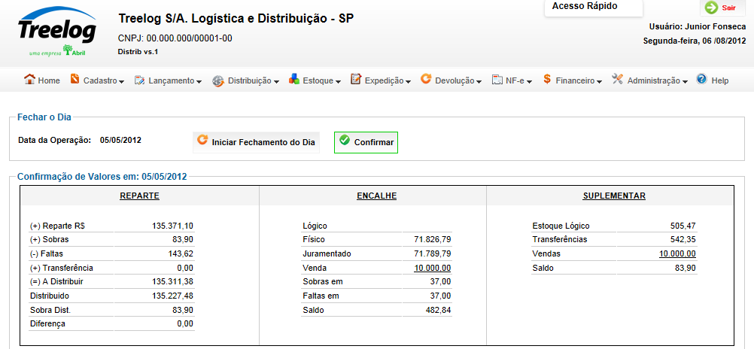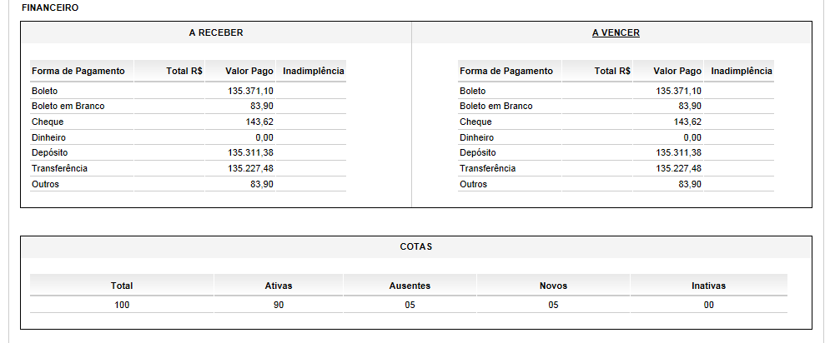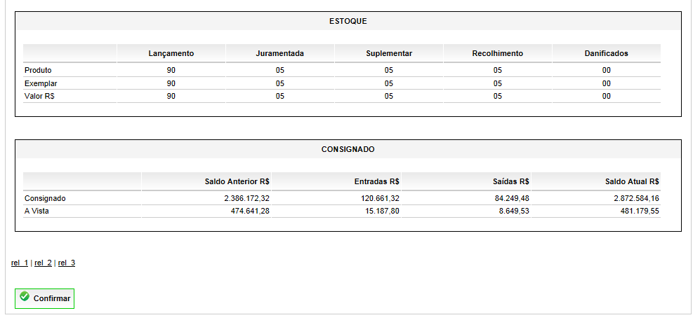

**Status após iniciar processo**

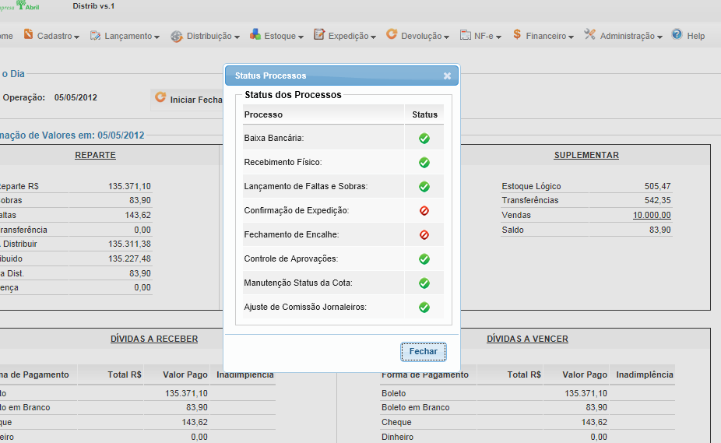

## Relatórios envolvidos na Manutenção

NA

## Interface dos Dispositivos envolvidos na Manutenção

NA

## Integrações entre sistemas/módulos envolvidas na Manutenção

NA

PONTOS DE ATENÇÃO[3]*

## Riscos, restrições e dependências envolvidos na manutenção.

NA

ESPECIFICAÇÃO TÉCNICA[4]**

## Lista de objetos manipulados/alterados/criados

Esta seção destaca os objetos do sistema/módulo envolvidos nesta Manutenção.

## Estrutura de Dados

## Objetos de Banco de Dados

## Fontes

## Documentação

ESTIMATIVA PREVISTA[5]**

## Estimativa de para implantação:

|  |  |  |
| --- | --- | --- |
| **ATIVIDADES DE IMPLEMENTAÇÃO** | **HORAS ESTIMADAS (h)** | |
| <Preencher com o nome da atividade executada pela Consultoria > | <Preencher com a qtde de horas> | |
| <Preencher com o nome da atividade executada pela Consultoria > | <Preencher com a qtde de horas> | |
| <Preencher com o nome da atividade executada pela Consultoria > | <Preencher com a qtde de horas> | |
|  |  | |
| **TOTAL HORAS** | <Preencher com qtde TOTAL de horas> | |
| **Data Início/Fim da Implementação da EMS** | <dd/mm/aaaa> | <dd/mm/aaaa> |
| **ATIVIDADES DE HOMOLOGAÇÃO/TESTES** | **HORAS ESTIMADAS (h)** | |
| <Preencher com o nome da atividade executada pela Consultoria> | <Preencher com a qtde de horas> | |
| <Preencher com o nome da atividade executada pela Abril> | <Preencher com a qtde de horas> | |
| **Data Início/Fim da Homologação da EMS** | <dd/mm/aaaa> | <dd/mm/aaaa> |
| **ATIVIDADES IMPLANTAÇÃO** | **HORAS ESTIMADAS (h)** | |
| <Preencher com o nome da atividade> | <Preencher com a qtde de horas> | |
| <Preencher com o nome da atividade> | <Preencher com a qtde de horas> | |
| **Data de Implantação em Produção** | <dd/mm/aaaa> | <dd/mm/aaaa> |

## Aprovações:

|  |  |  |  |
| --- | --- | --- | --- |
| **Nome** | **Área** | **Assinatura** | **Data** |
| <Nome do aprovador> | <Nome da área do aprovador> | <Assinatura do aprovador> | <dd/mm/aaaa> |
| <Nome do aprovador> | <Nome da área do aprovador> | <Assinatura do aprovador> | <dd/mm/aaaa> |
| <Nome do aprovador> | <Nome da área do aprovador> | <Assinatura do aprovador> | <dd/mm/aaaa> |
|  |  |  |  |

PLANO DE IMPLANTAÇÃO EM HOMOLOGAÇÃO/PRODUÇÃO[6]**

## Roteiro de implantação em homologação

|  |  |  |  |  |  |
| --- | --- | --- | --- | --- | --- |
| **Seq.** | **Grupo Solucionador** | **Descrição da atividade** | **Versão** | **Caminho Versionador** | **Status\*** |
| *<1>* |  |  |  |  |  |
| *<2>* |  |  |  |  |  |
| *<3>* |  |  |  |  |  |
| *<4>* |  |  |  |  |  |
| *<n>* |  |  |  |  |  |

* Preenchido pela Gerência de Liberação

## Roteiro de implantação em produção

|  |  |  |  |  |  |  |
| --- | --- | --- | --- | --- | --- | --- |
| **Seq.** | **Grupo Solucionador** | **Descrição da atividade** | **Data/Hora Programada p/ Execução** | **Versão** | **Caminho Versionador** | **Status\*** |
| *<1>* |  |  |  |  |  |  |
| *<2>* |  |  |  |  |  |  |
| *<3>* |  |  |  |  |  |  |
| *<4>* |  |  |  |  |  |  |
| *<n>* |  |  |  |  |  |  |

* Preenchido pela Gerência de Liberação

PLANO DE VOLTA

## Roteiro para aplicação do plano de volta

|  |  |  |
| --- | --- | --- |
| **Seq.** | **Grupo Solucionador** | **Descrição da atividade de volta** |
| *<1>* |  |  |
| *<2>* |  |  |
| *<3>* |  |  |
| *<4>* |  |  |
| *<n>* |  |  |

* A seqüência de atividades descritas no plano de volta deverão estar sincronizadas (mesmo ID) com o Roteiro de Implantação

PLANO DE COMUNICAÇÃO

|  |  |  |  |
| --- | --- | --- | --- |
| **Seq. Escalonamento** | **Nome Contato** | **Telefone** | **Área / Responsabilidade** |
| *1.* |  |  |  |
| *1.1 (opcional)* |  |  |  |
| *1.2 (opcional)* |  |  |  |
| *1.3 (opcional)* |  |  |  |
| *2.* |  |  |  |
| *2.1 (opcional)* |  |  |  |
| *2.2 (opcional)* |  |  |  |
| *2.3 (opcional)* |  |  |  |
| *3.* |  |  |  |
| *3.1 (opcional)* |  |  |  |
| *3.2 (opcional)* |  |  |  |
| *3.3 (opcional)* |  |  |  |

1.
2. * Preenchido pela Abril
3. * Preenchido pela Abril
4. ** Preenchido pela Consultoria
5. ** Preenchido pela Consultoria
6. ** Preenchido pela Consultoria